2.- Atendendo ao documento conteste (puntuación máxima 4 puntos):
a) Cite as cinco comunidades autónomas que non teñen ningunha aglomeración maior de 250.000 habitantes (1 punto).
b) Comente o documento atendendo ás seguintes cuestións:
- Identifique o documento e xustifique a que categorías de xerarquía urbana corresponden as seguintes metrópoles: Zaragoza, Córdoba e Madrid (1 punto).
- Que aspectos condicionan a distribución dos principais espazos de concentración urbana? (1 punto).
- Explique as consecuencias do actual sistema urbano no interior peninsular (1 punto).

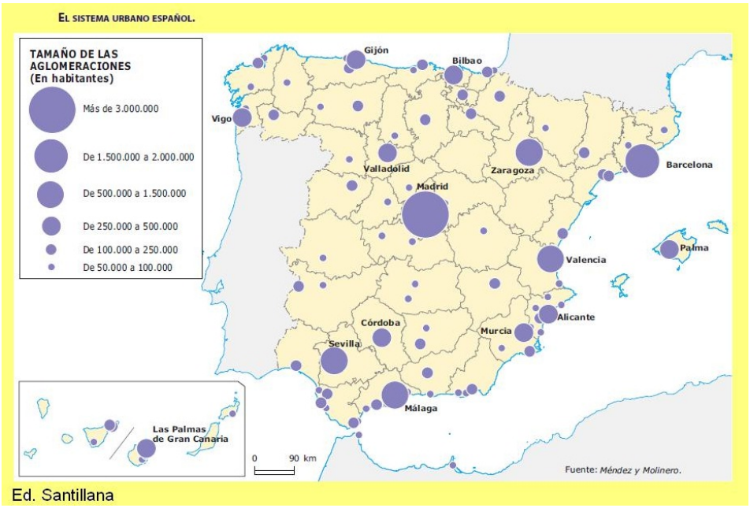
2.‐Atendendo ao documento, conteste (puntuación máxima de 4 puntos):

a) Cite as cinco comunidades autónomas que non teñen ningunha aglomeración maior de 250.000 habitantes (1 punto).
Cantabria, A Rioxa, Navarra, Estremadura e Castela‐A Mancha.

b) Comente o documento atendendo ás seguintes cuestións:
Identifique o documento e xustifique a que categorías de xerarquía urbana corresponden as seguintes metrópoles: Zaragoza, Córdoba e Madrid (1 punto).
Trátase dun mapa de España de base provincial, temático de símbolos/figuras proporcionais; utiliza unhas circunferencias para representar con seis niveis os diferentes tamaños por habitantes, das aglomeracións urbanas españolas e a súa localización. Nas máis importantes aparece xunto a figura o nome da cidade. A fonte é a editorial Santillana.
Zaragoza ten a categoría de metrópole rexional xa que é unha gran área metropolitana cunha poboación superior a 500.000 habitantes. Conta con funcións diversificadas industriais e terciarias e ofrece numerosos servizos especializados. A súa área de influencia é rexional pero mantén intensas relacións coas metrópoles nacionais.
Córdoba se relaciona coas denominadas metrópoles subrexionais ou rexionais de segundo orde xa que é un área de poboación entre 250.000 e 500.000 habitantes. Conta tamén con funcións bastante diversificadas e algún servizo especializado, pero de influencia subrexional.
Madrid corresponde á categoría de metrópole nacional debido a ser a maior área metropolitana de España (máis de 3.000.000 de habitantes) pero tamén está integrada no sistema europeo e no mundial (cidade global), conta con funcións moi diversificadas ao concentrar as sedes das grandes empresas nacionais e multinacionais e, polo tanto, os centros de decisión empresarial, posúe industrias de alta tecnoloxía que ofrecen servizos moi especializados (financeiros, de xestión, innovación, cultura e lecer) e ten unha densa rede de transporte e comunicacións.

Que aspectos condicionan a distribución dos principais espazos de concentración urbana? (1 punto)
Os aspectos que condicionan a distribución dos principais espazos de concentración urbana en España son factores físicos (clima e altitude) e humanos (evolución histórica e económica).
O sistema urbano español baséase nun núcleo central e diversos eixes periféricos que se relacionan co crecemento industrial e as políticas industriais (Cataluña, País Vasco e Madrid), así como a terciarización da economía nos últimos anos. A terciarización industrial beneficiou de forma especial ás grandes cidades; o aumento do emprego nas administracións públicas, que están situadas nas capitais, fíxoas medrar; e o turismo que potenciou especialmente as cidades da costa mediterránea e dos arquipélagos.
As cidades do sistema urbano español constitúen unha rede urbana xerarquizada propia dun país industrializado. Estas exercen certa influencia cara á súa área circundante a partir das funcións e servizos que ofrecen. As cidades conforman unha rede de relacións e de influencias na súa área circundante porque son nós de comunicacións, centros de produción e distribución de bens e provedores de servizos.

Explique as consecuencias do actual sistema urbano no interior peninsular (1 punto)
Na distribución espacial do sistema urbano español no interior, encontramos unha gran irregularidade no brusco salto de tamaño entre Madrid e un elevado número de cidades de rango moi inferior. As consecuencias son un espazo menos articulado (infraestruturas) e menos integrado ao carecer de cidades de rango medio que o permita. A ruptura de continuidade de tamaños na xerarquía urbana dificulta a prestación de servicios á poboación.
Este fenómeno ven marcado polo efecto exercido por Madrid (metrópole nacional) que actúa de potente imán de actividades económicas e de poboación.

